

T200 TPSU单板调测指导书

文档编号： |  | 文档版本： | V1.0
编写人员： | 张健 | 编写日期： | 2014.11.14
更新日期： |  | 审批人：

修订栏
日期 | 编写人员 | 版本 | 修订内容
2014.11.14 | 张健 | V1.0 | 适用于R2.3发布版本
审阅栏
审阅人员签字 | 审阅日期 | 备注
文件分发栏
序号 | 分发至 | 接收签字 | 旧版回收 | 签字

目 录
1 综述 2
1.1 目的： 2
1.2 使用范围 2
1.3 职责 2
1.4 概述 2
2 测试设备 3
2.1 测试硬件需求 3
2.2 测试软件需求 3
3 测试流程 4
4 测试工时 5
5 测试工位准备 6
6 测试步骤 7
6.1 上电前单板检测 7
6.2 上电电压测量 8
6.3 安装面板 8
6.4 静态阻抗测试 8
6.5 电压测试 8
6.6 待测单板2 8
6.7 单板上机框 9
6.8 面板接口连线 9
6.9 加载CPLD 9
6.10 单板信息及硬件验证 10
6.11 单板生产信息录入 12
6.12 单板加工信息检查 12
6.13 删除active文件 12
6.14 测试结束 12

综述

目的：
本规程规定T6TPSU单板测试的操作规范和测试步骤。其目的在于测试单板的运行稳定性，验证各种业务接口的完好性等，解决系统运行时碰到的各种问题，使设备能在用户处安全可靠的运行。

使用范围
- 本规程适用于CXT200的TPSU单板测试工序；
- 本规程适用于测试人员；
- 本规程可供相关工程师人员参考。

职责
- 负责对测试系统的日常维护，以保证测试系统的正常工作
- 测试人员测试时应认真，细致，严谨
- 按测试要求对TPSU板进行测试，确保测试结果准确

概述
TPSU是CXT200系统中的电源时钟板。可插在CXT200机框的第3,4槽位。
注意：背板，子架等测试环境要正确接地，测试用的电脑也要接地；操作人员需要做好静电措施。单板插入机框前，务必先检查背板连接器是否有倒针现象，如果有倒针则不能将单板插入该槽位。
系统板位结构如图1所示：
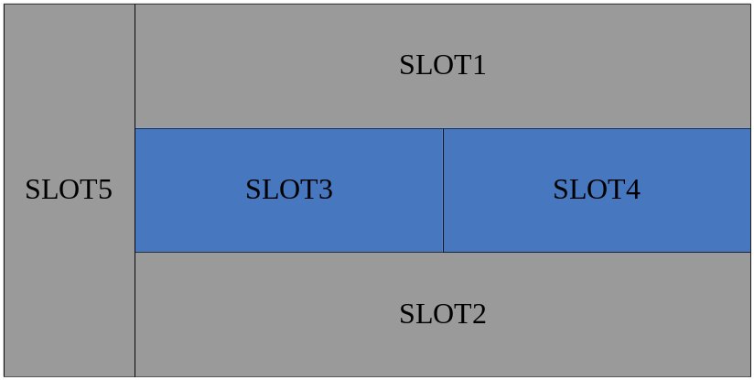

测试设备

测试硬件需求
设备名称 | 数量 | 备注
T200机框 | 1 | 包括PC、-48v电源（两路输入）、带背板机框
T6XCSB | 2 | 装有应用软件包，软件包安装方法参考《XCSB单板调测指导书》
T200风扇框 | 1
万用表 | 1
TPSU | 2 | 待测试
E1自环头 | 2
其他测试辅件 | 若干 | 串口线、网线

测试软件需求
软件名称 | 备注
命令行软件：SecureCRT
应用软件包（含cpld、fpga） | 版本号：
Uboot/rootfs/bootfile/fdtfile | 版本号：
ftp工具：flashftp

测试流程
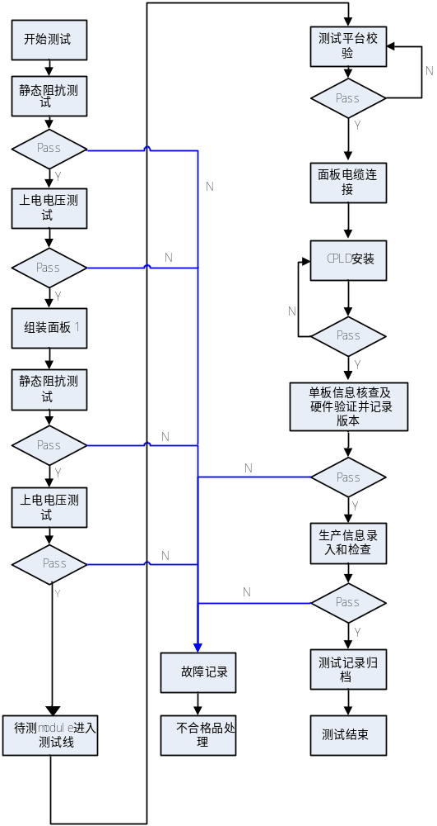

测试工时
工序 | 所用工时（分钟）
静态阻抗测试
上电电压测试
静态阻抗测试
上电电压测试
软件/CPLD安装
单板信息核查及硬件验证
生产信息录入
测试记录归档
总共

测试工位准备
按下图配置插好单板，不上电。参照设备点检表, 要求设备，电脑，仪表等做到良好接地。
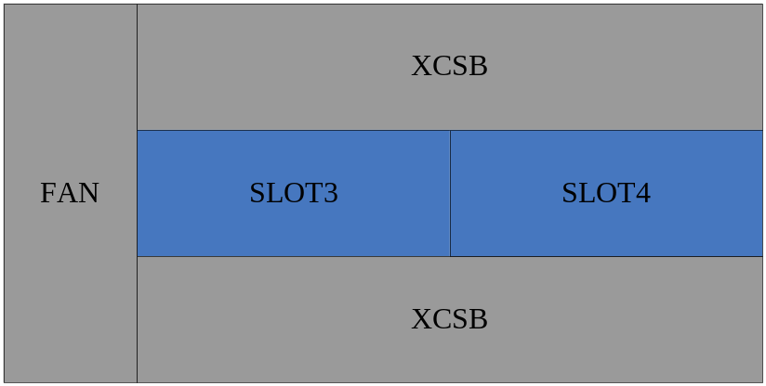
- 准备两块XCSB单板，单板安装软件包，安装软件包的方法请参考《T200 XCSB单板调测指导书》。所有不插卡槽位都插空面板，设备上电。
- 登入主控板192.168.1.201的3000端口的CFG界面，请参照《测试环境登入指导书》。执行如下命令，
set cfp/2 apscmd forceswitch::work
co

- 登入主控板192.168.1.201的23端口的root界面，请参照《测试环境登入指导书》。执行如下命令，
rm /appdisk/nepkg/active
- 通过telnet命令（telnet 192.168.100.3）登陆slot2单板，进入root界面，执行本节步骤3。
- 设备掉电。

说明
- 软件包起来后，无法加载TPSU单板CPLD，所以单板先删除active文件，等TPSU的CPLD加载完成后
再安装active文件。
- 将XC倒到slot2是为了测试TPSU的slot2 SPI接口是否正常，slot1 SPI接口在加载CPLD时已经测试。

测试步骤

上电前单板检测
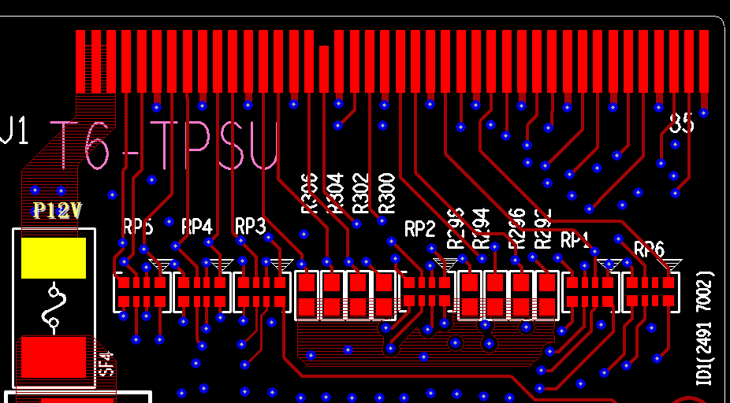
（器件SF4的点亮管脚为P12V）
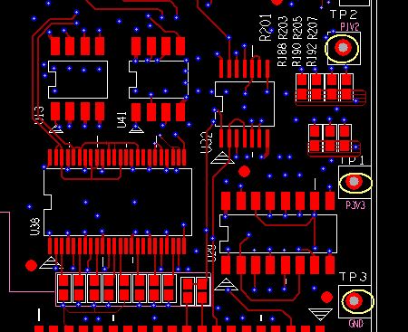

用万用表对P12V、P3V3、P1V2等电源与GND之间进行测量，确认无短路存在；测试点及阻抗要求如下
电压 | P12V | P3V3 | P1V2
测试点 |  | TP1 | TP2
与GND的阻抗（ohm） | >10K | >1K | >300

上电电压测量
各电压的测试点同以上测试点。
将单板插到电源板供电治具上。
将单板上电，各电压值是否正常。如果有电压不对，应马上断电检查，排查问题。

标准电压 | 最小值 | 最大值 | 测试值
P12V | 11V | 13V
P3V3 | 3.1V | 3.5V
P1V2 | 1.14V | 1.26V
注意：
- 电压测量时GND选择单板上标有GND的引出孔，单板表面的铺铜，亮铜，电源模块GND管脚都不能作为地使用。

安装面板
安装托盘和固定电源接头。
请参照T200 TPSU面板安装指导书。

静态阻抗测试
测试方法同上

电压测试
测试方法同上

待测单板2
待测单板2执行步骤6.1-6.5。

单板上机框
将单板插在分别插在SLOT3和SLOT4上，插好单板后，网元上电。两个电源接口上都接-48V电源。

面板接口连线
网元上电过程中，接面板连线。
在下图时钟口上插E1自环头。
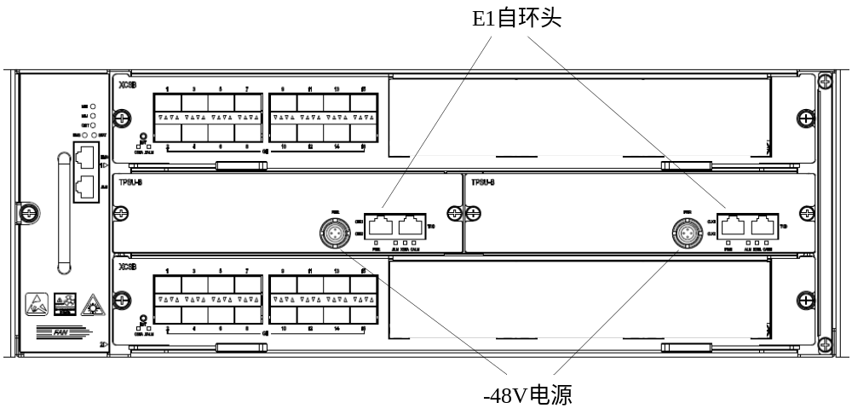

加载CPLD
- 用网线将电脑网口和FAN板上的NMS端口相连，登录主控板192.168.1.201的23端口的root界面。请参照《测试环境登入指导书》。
- 登到lua环境，请参照《测试环境登入指导书》。
- 执行以下命令加载slot3的CPLD。
pga._progsubcpld(1,0,"/appdisk/nepkg/7090_80Mv2.3.1/soft_ptn64/cxt200_50g/fpga/cxt3702v0107.bin")
等到以下粗体信息，cpld加载完成。
##################################################0x672
##################################################0x708
******************the date writered to flash end addr is 0x71544********************
******************now reboot the subcard********************

- 执行以下命令加载slot4的CPLD。
pga._progsubcpld(1,1,"/appdisk/nepkg/7090_80Mv2.3.1/soft_ptn64/cxt200_50g/fpga/cxt3702v0107.bin")
等到以下粗体信息，cpld加载完成。
##################################################0x672
##################################################0x708
******************the date writered to flash end addr is 0x71544********************
******************now reboot the subcard********************

- 登录主控板192.168.1.201的23端口的root界面，执行如下命令，加载active文件，xxxxcvx.x.x为软件包名
echo -n 7090_80Mv2.3.1 > /appdisk/nepkg/active

- 通过telnet命令（telnet 192.168.100.3）登陆slot2单板，进入root界面执行本节步骤5，软件启动。

单板信息及硬件验证
- 登入主控板192.168.100.1的3000端口，请参照《测试环境登入指导书》。执行如下命令进入测试模式
call / testmode 1
- 登入主控板192.168.1.201的3000端口的DEBUG界面，请参照《测试环境登入指导书》。
- 执行以下命令，关掉指示灯XSTA和CALM，查看面板指示灯状态；
hsl c=2,m=hwtest,a=0
- 等待20秒后，执行以下命令，打开指示灯XSTA和CALM，查看面板指示灯状态；
hsl c=2,m=hwtest,a=1
注：PWR为绿灯，XSTA为绿灯，CALM为红的，ALM不会点亮。
- 登入主控板192.168.1.201的23端口下的root界面，请参照《测试环境登入指导书》，执行以下命名登陆slot2 23端口，
telnet 192.168.100.3
- 登陆root界面，输入“dmesg”，会出现如下结果显示：
----------------TPSU_card1---------------
TPSU1_CPLD_ID 3702 version=1.5
BkpType:CXT200_A0
board_type=0
pcb version=1
Tpsu cpld ok
com1 OK
com2 OK
com3 OK
IDT3380_board1_check OK
power a online TMOV a ok
EXT_CLK_bit ok
1pps ok
clock output ok
----------------TPSU_card2---------------
TPSU1_CPLD_ID 3702 version=1.5
BkpType:CXT200_A0
board_type=0
pcb version=1
Tpsu cpld ok
com1 OK
com2 OK
com3 OK
IDT3380_board2_check OK
power a online TMOV a ok
EXT_CLK_bit ok
1pps ok
clock output ok
注：拷贝TPSU_card1和TPSU_card2字段即可
- 检查以上显示结果，
关注CPLD版本是否正确（对照软件版本确认）；
正常情况下其他都为ok。
- 检查完毕后进入3000端口的执行如下命令离开测试模式
call / testmode 0

单板生产信息录入
- 登入主控板192.168.100.1的3000端口，请参照《测试环境登入指导书》。
- SLOT3槽位TPSU，写入sn和vendor，SN按照手柄条码上的Label(SN+PN)来设置。

AAYYMMDDNNNN
XXX.YYYYY.ZZ
命令如下：
call slot/3/phy setmanu {sn=" AAYYMMDDNNNNXXXYYYYYZZ ",vendor=" XXXX "}
- 执行如下命令，检查写入是否正确，
CFG# call slot/3/phy getmanu
SUCCESS, background running...
0.01000000000000512s, 6584.171875k
[edit ne]
CFG#
true
vendor=XXXX,sn= AAYYMMDDNNNNXXXYYYYYZZ
- SLOT4槽位TPSU，写入sn和vendor，
call slot/4/phy setmanu {sn=" AAYYMMDDNNNNXXXYYYYYZZ ",vendor=" XXXX "}
- 执行如下命令，检查写入是否正确，
CFG# call slot/4/phy getmanu
SUCCESS, background running...
0.01000000000000512s, 6584.171875k
[edit ne]
CFG#
true
vendor=XXXX,sn= AAYYMMDDNNNNXXXYYYYYZZ

删除active文件
- 登录主控板192.168.1.201的23端口的root界面，执行如下命令
rm /appdisk/nepkg/active
- 通过telnet命令（telnet 192.168.100.3）登陆slot2单板，进入root界面，执行本节步骤1.

测试结束
- 设备掉电。
- 取下被测单板的连接线。
- 取下测试单板。
- 完成后进入下一环节最终机构。

